**Winkelsumme im Dreieck II**

**1. Aufgabe: Berechne die fehlenden Winkel im Dreieck.**

|  |  |  |
| --- | --- | --- |
| **Α** | **β** | **γ** |
| **119°** | **27°** | **34°** |
| **77°** | **35°** | **68°** |
| **48°** | **112°** | **20°** |
| **50°** | **34°** | **96°** |
| **28°** | **73°** | **79°** |
| **52°** | **30°** | **98°** |
| **70°** | **78°** | **32°** |
| **82°** | **51°** | **47°** |
| **55°** | **43°** | **82°** |

**2. Aufgabe: Berechne die fehlenden Winkel im Dreieck.**

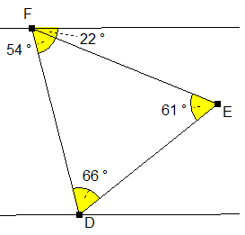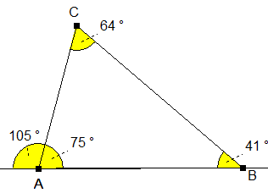**a) b)**

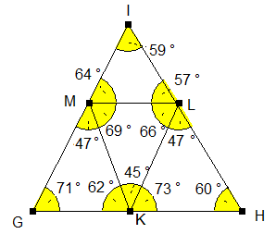

**c) d)**

**α = 51°, β = 129°**

**γ = 82°, δ = 47°**